**福祉のまちづくりの推進に向けた社会的な背景・状況**

資料５

（１）年齢階級別の人口の推移

**東京都における高齢化率は、総人口がピークを迎える平成37年には23.3％であり、平成42年には24.3％とおよそ4人に1人が高齢者になると推計。**

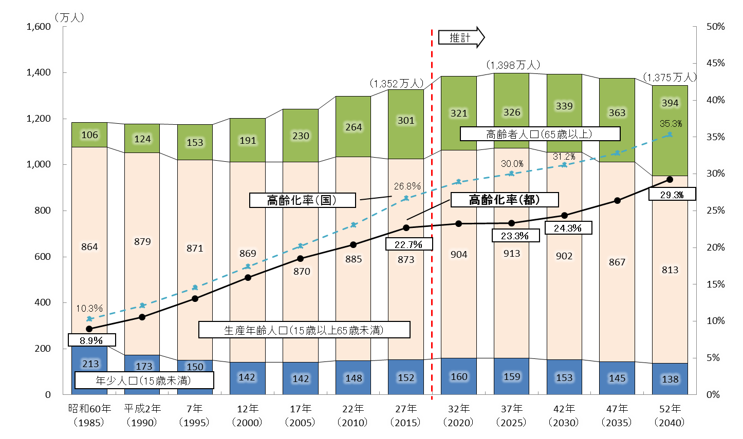

（出典：総務省「国勢調査」[[昭和60年～平成27年]、国立社会保障・人口問題研究所「日本の将来推計人口」（平成29年

４月）[平成32年～平成52年の高齢化率（国）]、東京都政策企画局による推計[平成32年～52年]）

（２）高齢者人口の推移

**後期高齢者の割合は年々上昇し、平成32年には後期高齢者が前期高齢者を上回る。**

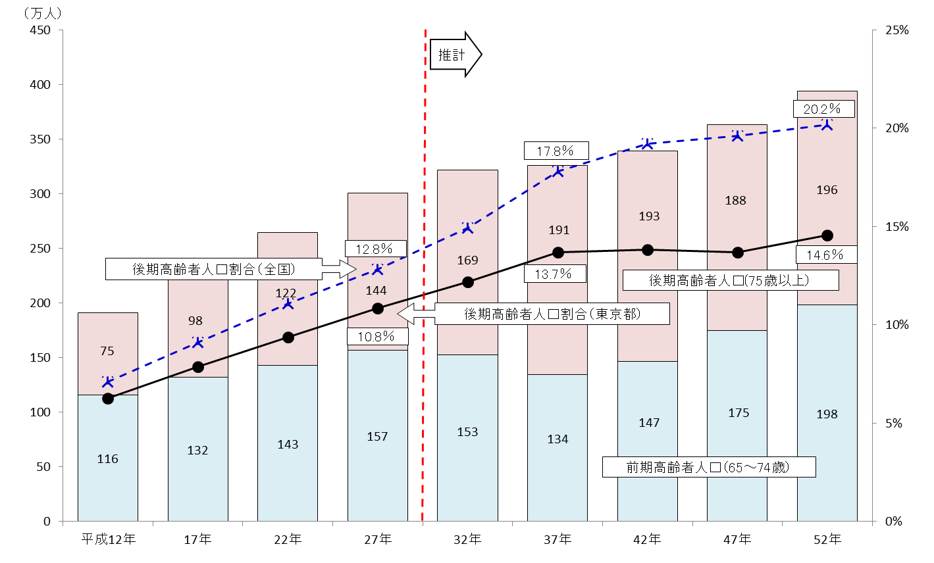

（出典：総務省「国勢調査」[平成12年～平成27年]、国立社会保障・人口問題研究所「日本の将来推計人口」（平成29年4月）

[平成32年から平成52年までの後期高齢者人口割合（全国）]、東京都政策企画局による推計[平成32年～平成52年]）

平成37年には、認知症高齢者は**約56万人**、そのうち見守りや支援が必要な人は**約42万人**

＜推計方法＞平成37年の人口（平成28年12月推計）に、性・年齢別（5歳刻み）の認知症出現率をかけて推計

**認知症高齢者の推計**



**見守り又は支援が必要な認知症高齢者の推移**



出典：東京都福祉保健局「認知症高齢者数等の分布調査」（平成29年3月）

**平成28年度末時点で身体障害者手帳の交付を受けている人は約47万人、**

**愛の手帳の交付を受けている人は約9万人、**

**精神障害者保健福祉手帳の交付を受けている人は約10万人。**

（３）身体障害者手帳交付数推移

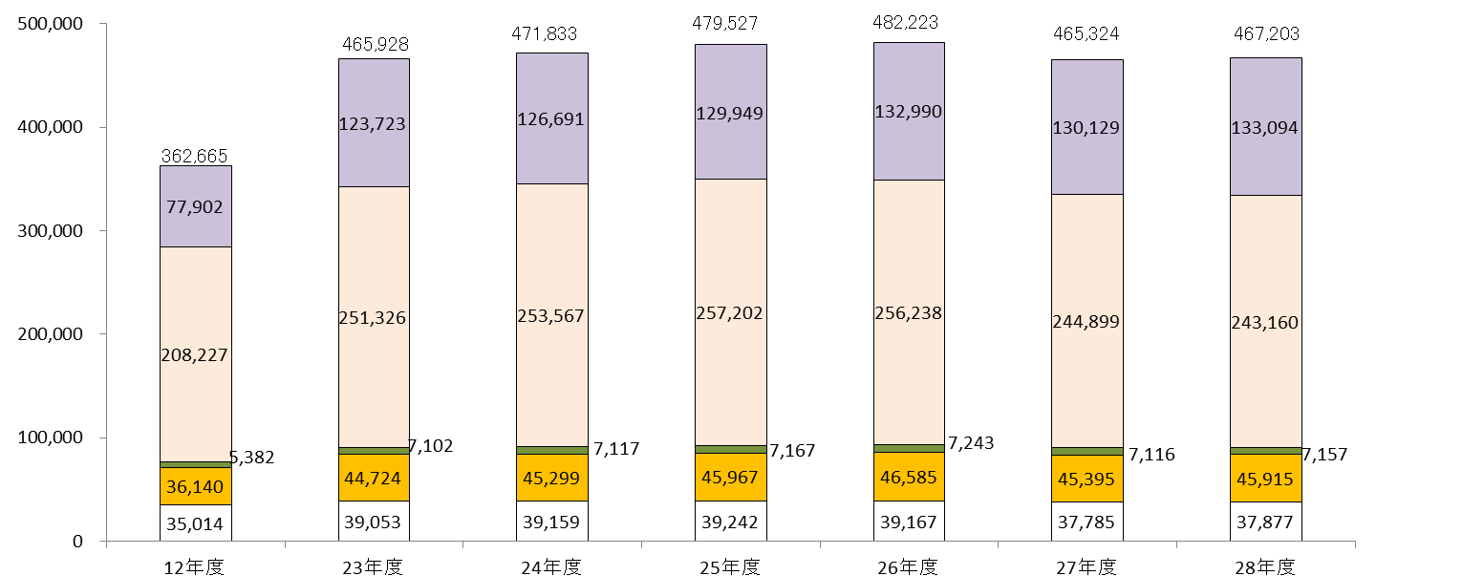

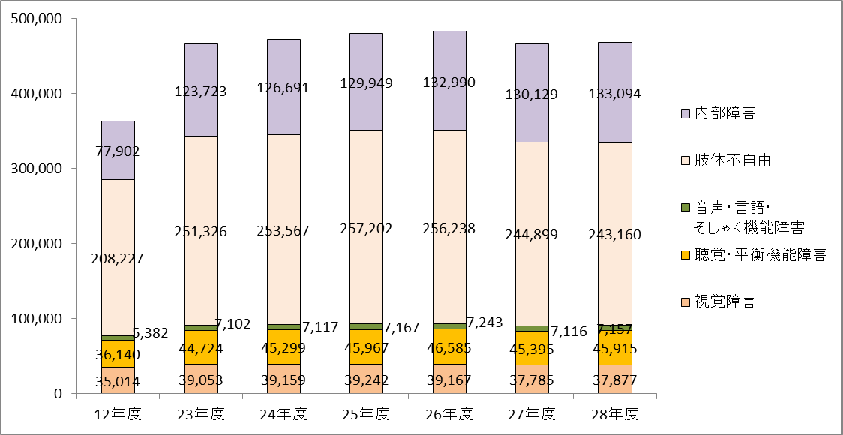

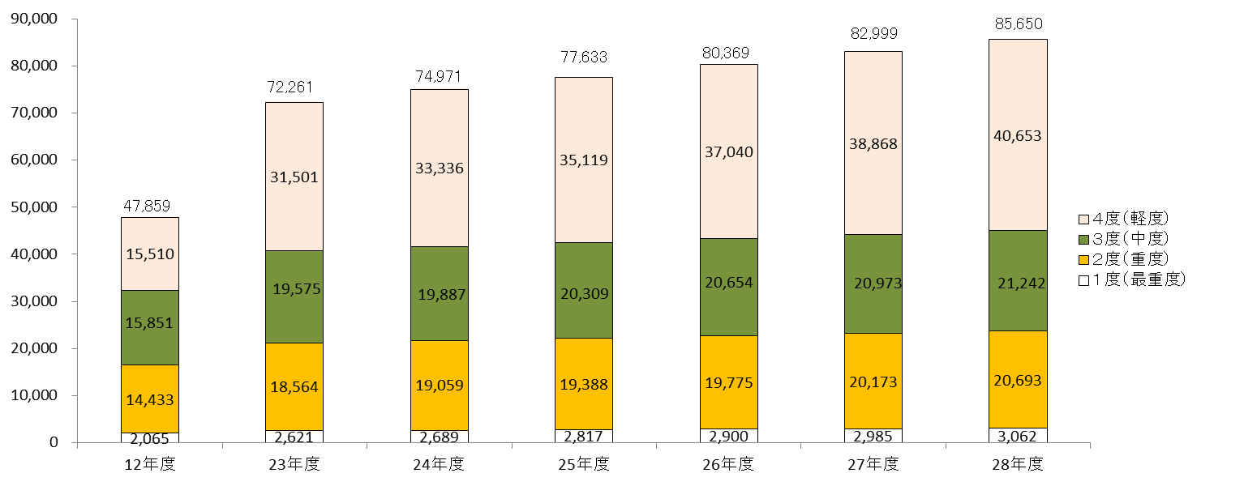（４）愛の手帳交付者数推移

（５）精神障害者保健福祉手帳所持者数推移

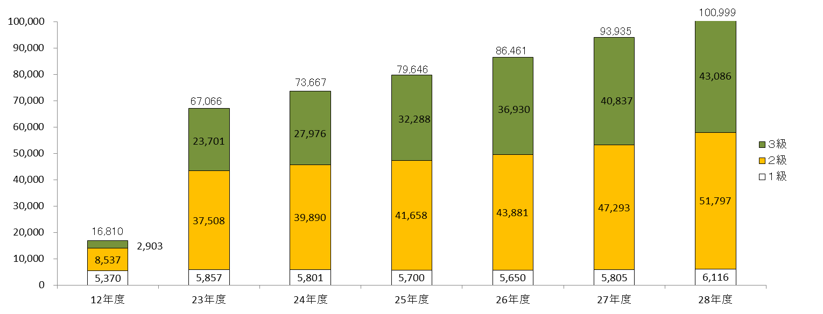

（出典：東京都福祉保健局「平成28年度福祉・衛生　統計年報」（平成29年12月））

（６）出生数・合計特殊出生率の推移

**平成28年の出生数は約11万人で、合計特殊出生率は1.24である。**

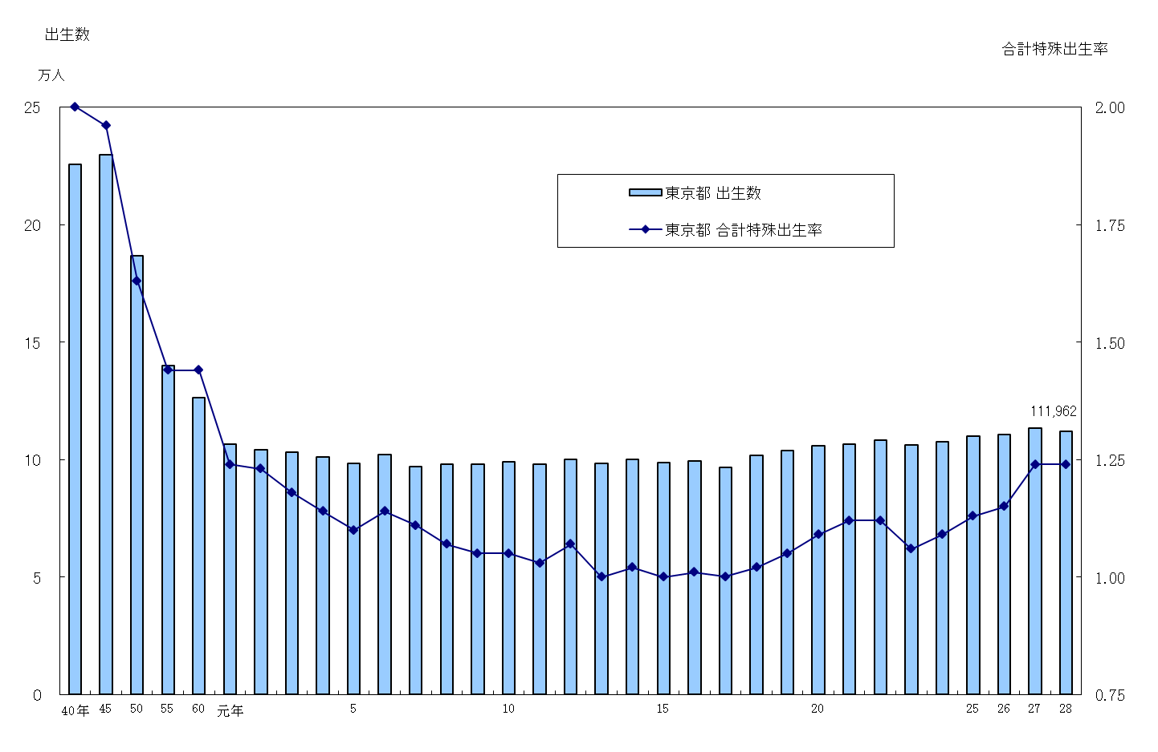

（出典：厚生労働省大臣官房統計情報部「人口動態統計」）

（７）外国人旅行者数の推移

**平成28年訪都外国人旅行者数は、約1,300万人である。**

単位：千人

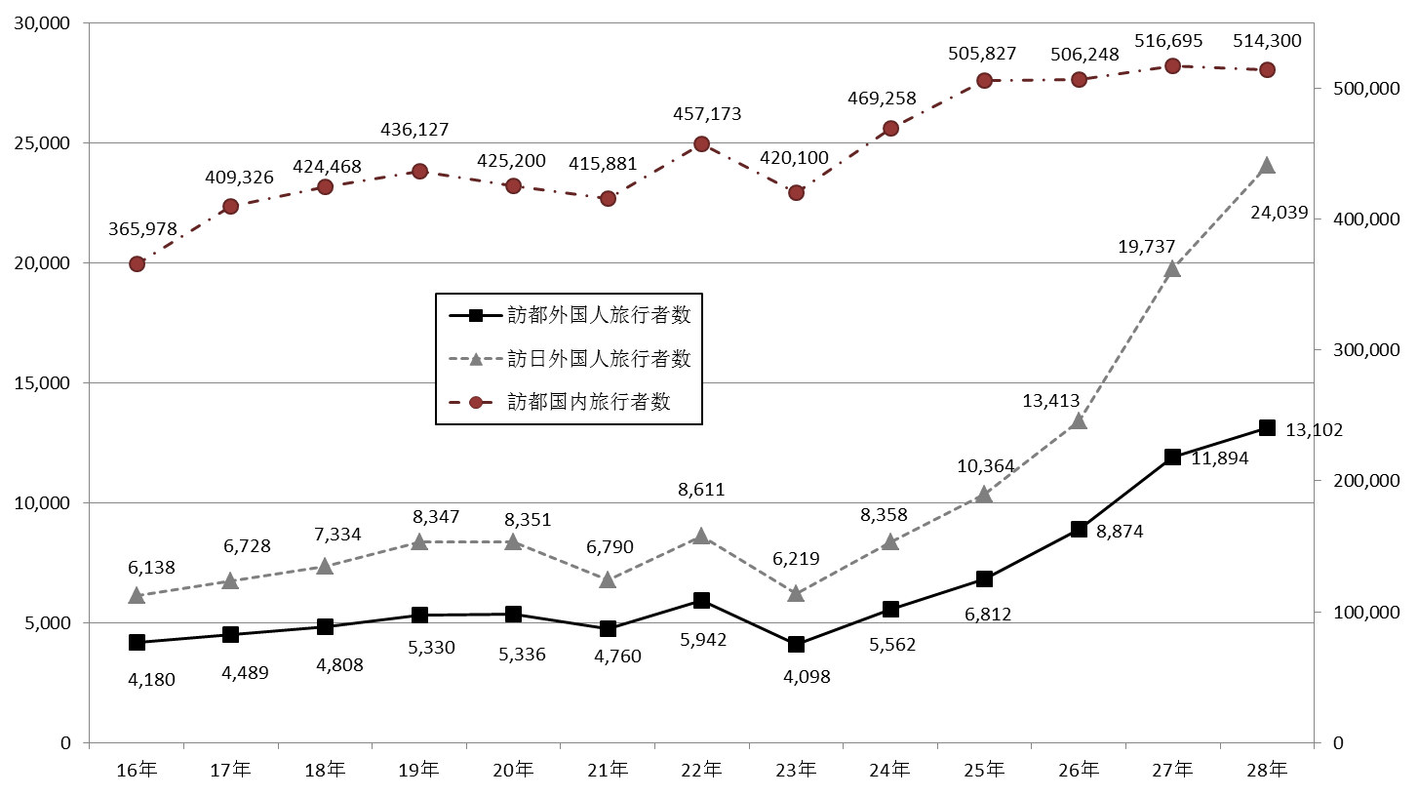

出典：東京都産業労働局資料